**Mesurer une distance en tant que géomètre topographe**

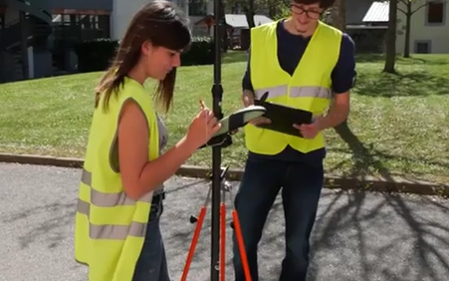Célia est géomètre topographe dans un bureau d’étude. Une géomètre topographe réalise des plans et cartes pour implanter des constructions immobilières, routières, des infrastructures publiques sportives…

Célia doit effectuer des mesures précises sur le terrain afin de réaliser un plan. Elle utilise dans un premier temps un télémètre à ultrasons : l’émission et la réception d’ultrasons permettent une mesure rapide et simple de distances.

**L’objectif de cette activité est de comprendre la mesure d’une distance à partir d’ultrasons, principe du télémètre de Célia, géomètre topographe.**

**Partie A - Déterminer la vitesse de propagation d’une onde ultrasonore**

Un émetteur à ultrasons émet une série de signaux d’ultrasons très brefs régulièrement espacés dans le temps (salves). Un récepteur à ultrasons capte ces signaux avec un certain retard.

Le récepteur convertit les signaux ultrasonores en signaux électriques visualisables par un oscilloscope.

**Matériel à disposition**

* Un émetteur à ultrasons en mode « salves »,
* Deux récepteurs à ultrasons,
* Un oscilloscope (visualiseur de tension aux bornes d’un dipôle au cours du temps),
* Fils de connexion.

1. Proposer un protocole expérimental à l’aide des deux récepteurs permettant de mesurer la durée de propagation d’une onde ultrasonore puis de déterminer sa vitesse.
2. Mettre en œuvre le protocole après accord du professeur.
3. Déterminer la valeur de la vitesse d’un signal ultrasonore.
4. Compléter le programme Arduino en indiquant la valeur de cette vitesse dans le programme, à la troisième ligne.

**Partie B - Déterminer une distance à l’aide d’ultrasons : principe du télémètre**

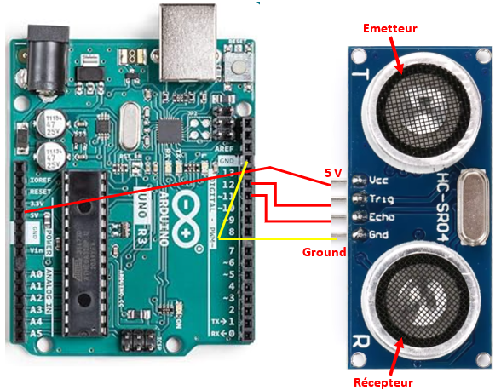

Un télémètre à ultrasons comporte un émetteur et un récepteur à ultrasons placés côte à côte. Relié à un microcontrôleur Arduino, l’ensemble émetteur et récepteur à ultrasons est alimenté sous une tension de 5 V. Face à un obstacle, une onde ultrasonore commandée par la borne Trig est produite par l’émetteur puis réfléchie vers le récepteur relié à la borne Echo. Un programme téléversé dans le microcontrôleur permet de mesurer la durée entre les signaux émis et reçus.

Placer le télémètre à ultrasons face à un obstacle de manière à mesurer la distance entre les deux.

**Protocole : Série de mesures en utilisant la carte Arduino**

1. Allumer l’ordinateur et relier l’ordinateur à la carte Arduino à l’aide du câble USB.
2. Lancer l’application *Arduino Ide* et ouvrir le programme *telemetre-arduino.ino*
3. Sélectionner le port de communication entre la carte et l’ordinateur : Outils → Port → Port COM ...
4. Brancher l’émetteur et le récepteur aux bornes de la carte Arduino indiquées dans le programme (11 et 12 sur l’illustration ci-dessus).
5. Téléverser le programme sur la carte en cliquant sur le bouton représentant une flèche.
6. Cliquer sur le bouton *Moniteur série* (représentant une loupe) en haut à droite pour voir les mesures.
7. Sélectionner les mesures sans la dernière virgule et les copier (Ctrl + C).

**Utilisation du programme Python : Précision de la mesure**

1. Coller (Ctrl + V) les données entre les crochets de la ligne 3 du programme *telemetre-python.py*.
2. Compléter la ligne 5 du code en indiquant entre les parenthèses de la fonction *range* les valeurs minimale et maximale des mesures effectuées.
3. Exécuter le programme.

**Partie C - Exploitation**

1. Schématiser le principe du télémètre mesurant une distance à un obstacle.
2. Expliquer la ligne du programme Arduino : « float distance = vitesse * temps * 1E-06 / 2 »
3. Identifier à l’aide de l’histogramme la présence de valeurs aberrantes. Le cas échéant, retirer ces valeurs de la liste des données.
4. Relever, après exécution du programme Python, l’écart-type σ(d) et l’incertitude type u(d) de la mesure.
5. Retrouver, en interprétant le programme Python, la relation entre l’incertitude-type et l’écart-type.
6. Écrire le résultat de la mesure de distance sous la forme dmes = dmoy  u(d)
7. Réaliser la mesure avec une règle et comparer les deux mesures. Commenter.
8. Répondre à l’objectif de l’activité : comment peut-on mesurer une distance à l’aide d’une onde ultrasonore ?

Dans les faits, un géomètre peut utiliser un télémètre pour une première mesure rapide mais il utilisera un théodolite pour les mesures finales. Les instruments affichent directement les valeurs sans nécessité de réaliser le protocole détaillé ici dont la finalité est la compréhension de la construction d’une mesure de distance par une onde ultrasonore.

1. Compléter la grille ci-dessous en indiquant les compétences qui sont mobilisées par un(e) géomètre dans l’exercice de son métier. Si besoin, consulter les ressources citées en fin d’activité.
2. Pourriez-vous exercer ce métier ? Explicitez votre réponse en vous appuyant les éléments de la grille ci-après.

**Un métier : Géomètre**

Expert crucial de tout projet d'aménagement urbain ou de construction, le géomètre est le premier maillon de la chaîne des métiers des bâtiments et travaux publics (BTP), celui à partir duquel tout le reste est rendu possible. Il participe aussi aux projets d’aménagement urbain et rural, aux implantations industrielles ou aux estimations de biens. La fonction comporte une bonne part de travail de bureau pour traiter les données recueillies sur place. Si vous êtes à l’aise avec les chiffres et les plans et que vous aimez les métiers de terrain, le métier de géomètre vous conviendra !

Quelques exemples de formations qui permettent d’accéder au métier de géomètre ou géomètre expert :

*Les parcours de formation présentés ci-dessous ne sont que des exemples. Pour parvenir à exercer ce métier, d’autres parcours de formation existent non explicités ici.*

|  |  |  |  |
| --- | --- | --- | --- |
| **Exemples de parcours scolaires** | **Bac Technologique :**  STI2D | **Bac pro :**  Géomètre | **Bac général :**  Enseignements de spécialité : Physique-chimie, Mathématiques, SVT, NSI, SI… |
| **Exemples de formations et de diplômes après le bac** | * BTS géomètre-topographe * ESGT école supérieure d’ingénieurs géomètres topographes * INSA de Strasbourg * Licence pro mention cartographie, topographie et systèmes d’information géographique * Licence professionnelle géomètre géomaticien (ENSG) | | |
| **Exemples de missions** | * Procéder aux relevés métriques et topographiques qui permettent d’établir un plan et une carte exacte de tous les détails d’un terrain. * Élaborer des plans et dessins à l’aide de logiciels de dessin assistés par ordinateurs (DAO) et de calculs. * Participer aux projets d’aménagement urbain et rural, aux implantations industrielles ou aux estimations de biens. * Communiquer des résultats et participer à du travail en équipe. | | |
| **Exemples de compétences associées** | * …………………………………………………………………………………… * …………………………………………………………………………………… * …………………………………………………………………………………… * …………………………………………………………………………………… | | |

**Quelques ressources pour en savoir plus**

|  |  |
| --- | --- |
|  |  |
| [Géomètre-topographe](https://www.onisep.fr/ressources/univers-metier/metiers/geometre-topographe)  Onisep | [BTS géomètre-topographe](https://www.onisep.fr/ressources/univers-formation/formations/post-bac/bts-metiers-du-geometre-topographe-et-de-la-modelisation-numerique)  Onisep |